Entendendo Frontend, Backend e Fullstack

**O que é Frontend?**

É uma pessoa desenvolvedora que cuida da parte frontal do sistema ou do site.

Tem conhecimento em HTML, CSS e Javascript.

Tem interação com o usuário.

**O que é Backend?**

É uma pessoa desenvolvedora que cuida da parte do server da aplicação.

Tem conhecimento em C#, PHP, Python, Goland, Java etc.

É um ambiente restrito ao usuário, somente o desenvolvedor tem acesso.

O dev tem acesso a base de dados.

**O que é Fullstack?**

Tem conhecimento em Front e Back, não necessariamente precisa ser especialista nas duas modalidades.

Documentação HTML: [Tutorials and Courses - W3C](https://www.w3.org/2002/03/tutorials#webdesign_htmlcss)

Estrutura arquivos

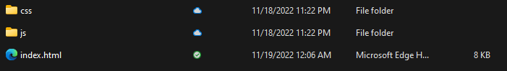

Estrutura html

* Head
  + title
  + Nav
* Body
  + Section
  + aside
* Footer

Tags que vamos trabalhar na programação:

* Títulos
* Inputs
* Links
* Imagens
* Botões
* Tabela
* Formulário